Veileder for GTT-kontrollgrafer

Dette dokumentet beskriver hvordan malen for kontrollgrafer for å presentere GTT-resultater brukes. Malen ligger under avsnittet «Kontrollgrafer» nederst på nettsiden https://www.itryggehender24-7.no/malinger/global-trigger-tool-gtt/praktisk-informasjon-for-global-trigger-tool-team. Det er én mal for hvert mulige startår (2010 er første mulige). Data for startåret vises ikke i grafen, men danner grunnlaget for referanseverdien som brukes i første år som plottes. Startåret kan enten være det året GTT-teamet startet granskningen dersom det er ønskelig å vise hele tidsserien, eller året før det som skal vises i grafen dersom det er ønskelig å vise kortere historikk.

Først beskrives fremgangsmåten for å lage en kontrollgraf og så beskrives kontrollgrafens innhold, både hva som menes med en slik graf og hvordan den skal forstås.

Brukerveiledning

For startår 2016 ser regnearket som lager kontrollgrafen ut som i figuren under. Grafen vil vise årene fra og med 2017.

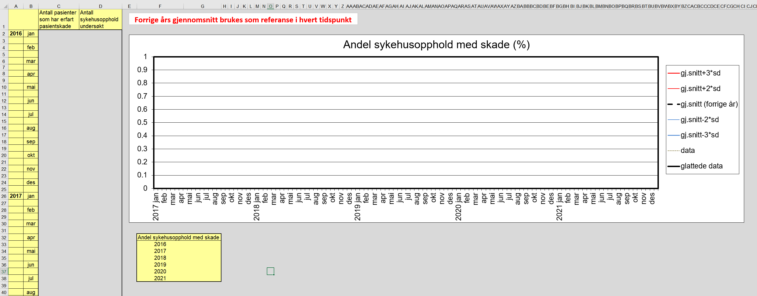

Data som trengs for å lage kontrollgrafen er variablene «Antall pasienter som har erfart pasientskade» og «Antall sykehusopphold undersøkt» for hver to-ukers-periode i det tidsintervallet som skal plottes, samt startåret. Dette er data som tidligere ble lagret i Extranet, men fra 2020 rapporteres disse dataene til Helsedirektoratet i Excel-skjemaer.

- Last ned og lagre malen (Excel-fil) som viser de årene du er interessert i. Åpne deretter filen.
- Legg inn verdier for variablene «Antall pasienter som har erfart pasientskade» og «Antall sykehusopphold undersøkt» i henholdsvis kolonne C og D. Figuren under viser hvor det er i malen.

Grafen lages automatisk når dataene er lagt inn. Det lages også en tabell under grafen som viser gjennomsnittlig andel sykehusopphold med minst én pasientskade per år. Grafen kan kopieres til rapporter eller presentasjoner. Nedenfor vises et eksempel på en kontrollgraf med startår 2016 (dataene er fiktive).

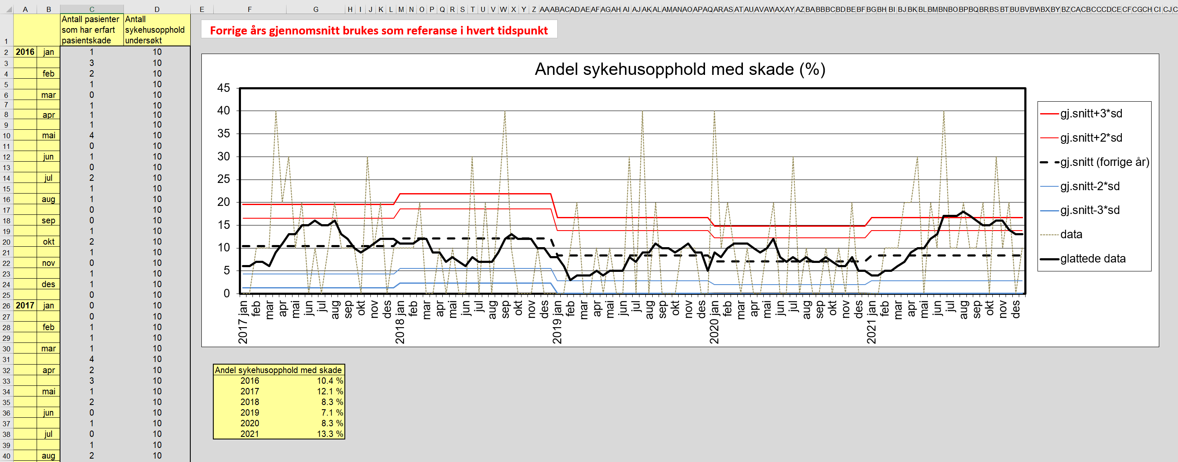

Hva er en kontrollgraf og hvordan skal den forstås

En kontrollgraf viser hvordan utviklingen av andel sykehusopphold med minst én pasientskade varierer lokalt over tid for den populasjonen som dataene i grafen representerer. Kontrollgrafen er et verktøy som gir mulighet til å varsle om en uheldig utvikling på et tidlig tidspunkt slik at tiltak kan settes inn for å forebygge skader. Grafen kan brukes til internt forbedringsarbeid, og er ikke et analyseverktøy laget for å sammenligne helseforetak, sykehus eller fagområder.

Den brune stiplede linjen viser andel sykehusopphold med minst én pasientskade (i prosent) for hver gang det trekkes journaler, som er to ganger i måneden.

Den heltrukne sorte linjen viser glattede data, som er et glidende gjennomsnitt av resultatene fra de 10 siste gangene det er trukket journaler. Dette reduserer inntrykket av den tilfeldige variasjonen, som er stor fordi det trekkes så få journaler hver gang. Den heltrukne sorte linjen må tolkes sammen med de enkeltstående datapunktene for å vurdere utviklingen.

Den stiplede sorte linjen viser gjennomsnittlig andel sykehusopphold med minst én pasientskade fra året før inneværende år, og blir derfor en referanseverdi for skadenivået året før (heretter kalt referanseverdien).

De røde og blå linjene er usikkerhetsintervaller for referanseverdiene, og utgjør kontrollgrenser for de glattede dataene. Kontrollgrensene er altså beregnet basert på data fra fjoråret. De to røde linjene og de to blå linjene markerer henholdsvis 2 og 3 standardavvik over og under referanseverdien.

Denne måten å lage kontrollgrafer på gjør det enkelt å sammenligne andel pasientopphold med minst én pasientskade i inneværende år med nivået året før. Målet er enten å redusere antall skader eller å sikre et lavt nivå. Dersom det glidende gjennomsnittet (heltrukken sort linje) kommer over de øvre kontrollgrensene, er det en indikasjon på at andel skader er i ferd med å øke utover nivået i foregående år.

Det er mulig å sammenligne nivået i et år med et hvilket som helst tidligere år ved å se på den stiplede sorte linjen for det aktuelle året.

Vedlegg 1 – Detaljert beskrivelse av beregning av kontrollgrenser

De røde og blå linjene er usikkerhetsintervaller for referanseverdiene, og utgjør kontrollgrenser for de glattede dataene. Kontrollgrensene for en prosentandel beregnes på følgende måte:
$$\overline{p}±z\sqrt{\frac{\overline{p}(1-\overline{p})}{n}}$$
Gjennomsnittsverdien for året før, $\overline{p}$, beregnes basert på alle journalene som var undersøkt det året. De fleste team undersøker 240 journaler per år (10 journaler i 24 perioder). Siden kontrollgrensene gjelder for glattede data, er n=100 (antall observasjoner det glidende gjennomsnittet er basert på) . (Standardavviket til gjennomsnittet for data fra en binomisk fordeling med sannsynlighet $\overline{p }$er $\sqrt{\frac{\overline{p}(1-\overline{p})}{n}}$). Størrelsen $z$ settes som oftest til 3 i beregning av kontrollgrenser. Vi har i tillegg valgt å vise kontroll-grensene basert på $z=2$ i figurene. Kontrollgrensene er begrenset til å være mellom 0 og 100. De to røde linjene og de to blå linjene markerer altså henholdsvis 2 og 3 standardavvik over og under referanseverdien. For team som trekker flere enn 10 journaler per periode vil de glattede dataene være basert på flere observasjoner (f.eks. 200, om det trekkes 20 journaler per periode). Dersom antall journaler som undersøkes i hver periode øker i løpet av tidsperioden som plottes, vil kontrollgrensene i en overgangsperiode ikke være horisontale, men gradvis danne et smalere «bånd». Dette skyldes at det glidende gjennomsnittet gradvis er basert på flere datapunkter. Etter 10 perioder vil grensene igjen være horisontale.

Disse malene kan kun brukes av GTT-team med komplette tidsserier. Team som har sommerstengt eller av andre grunner mangler data for én eller flere to-ukers-perioder kan altså ikke benytte malene.
Se vedlegg 1 på neste side for en detaljert beskrivelse av beregning av kontrollgrenser.
Mohammed MA, Worthington P, Woodall WH. Plotting basic control charts: tutorial notes for healthcare practitioners. Qual Saf Health Care 2008;17:137-145.
Vi antar her at gjennomsnittverdien, $\overline{p}$, gjelder for alle perioder i inneværende år, selv om de glattede dataene er basert på data fra to ulike år i starten av hvert år.
Dersom formelen over gir et negativt tall settes grensen til 0. Dersom formelen over gir et tall større enn 100 settes grensen til 100.

